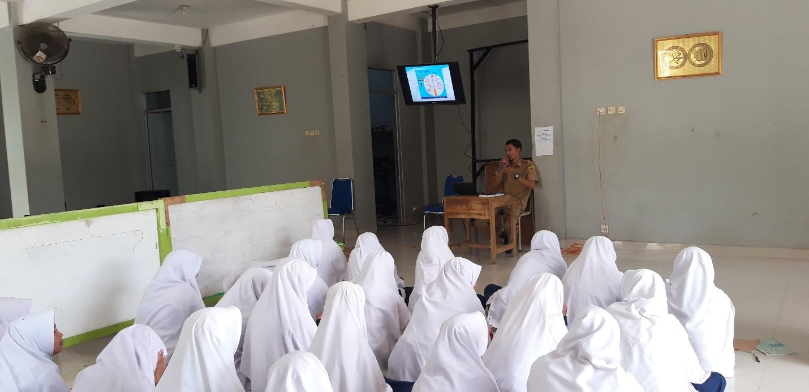
Informasi Layanan Duren Montong Puskesmas Suliwer

Kegiatan Pokok DUREN MONTONG
Pemberdayaan santri sebagai kader kesehatan Pesantren yang kegiatannya bergerak dalam bidang penjaringan kesehatan dan KIE.

Rincian Kegiatan DUREN MONTONG
      - Sosialisasi inovasi
      - Pelatihan kader kesehatan tentang P3K, screening kesehatan dan pemberian materi wawasan kesehatan
      - Pelatihan pengisian format screening kesehatan santri
      - Pemantauan lingkungan (penampungan air, sampah dll)
      - Evaluasi kegiatan Santri
      - Mendokumentasikan kegiatan

JADWAL KEGIATAN INOVASI DUREN MONTONG
NO | KEGIATAN | TAHUN 2019
 |  | 1 | 2 | 3 | 4 | 5 | 6 | 7 | 8 | 9 | 10 | 11 | 12
1 | Sosialisasi inovasi
2 | Pelatihan kader kesehatan tentang P3K, screening kesehatan dan pemberian materi wawasan kesehatan
3 | Pelatihan pengisian format screening kesehatan santri
4 | Pemantauan lingkungan (penampungan air, sampah dll)
5 | Evaluasi kegiatan Santri

